Шәңгерей –халқымыздың алғашқы
кәсіпқой фотосуретшіcі

Өмір дерегін қағазда мәңгі қалдыратын жаңалық Ресейде тез тарағаны сонша, 1845 жылы көзі жұмылған Жәңгірдің өзі рәсімін қағазға тарттырып үлгерді. Фото өнерімен Екінші Николай, Лев Толстой шындап әуестенді. Шәңгерей 1901 жылы Петерборға барған сапарында тақ биігінен осындай фотоқұрылғының беруіне ие болғанын бұрын айтқанбыз. Елге келгеннен кейін ақын осы өнерді тез үйреніп алған, һәм суретті өзі арнайы жабдықтаған бөлек бөлмеде отырып шығарған. Қазіргідей тұрақты тоқ көзі жоқ, табиғи жарық күшіне сүйенген уақытта, әрі дала жағдайында сурет басып шығару оңай емес. Шәңгерей түсірген фотосуреттерден қазір қолда бары оншақты, бірақ, қай-қайсысы да химиялық талаптар дәлме-дәл орындалып, бейне сапалы, қалың ақ қағазға көшірілгендіктен өте жақсы сақталған.

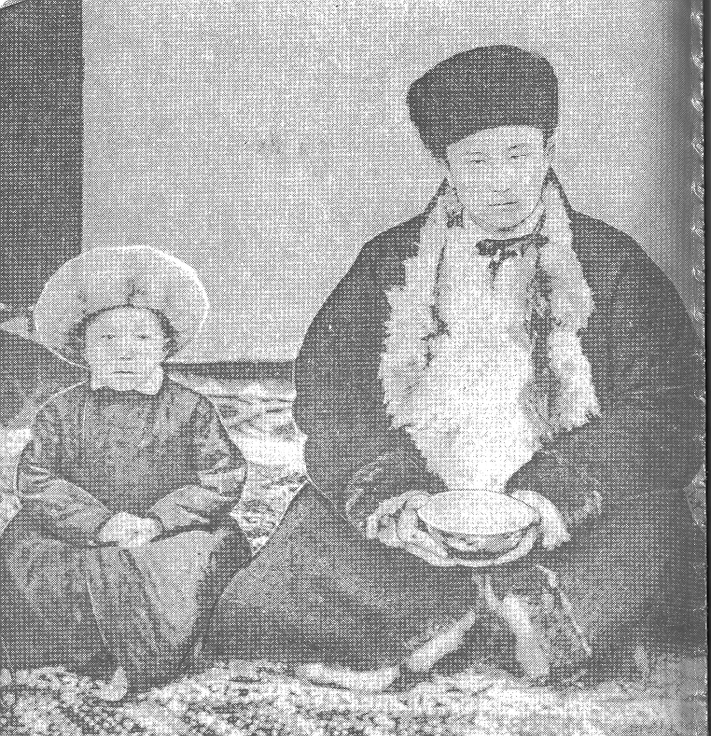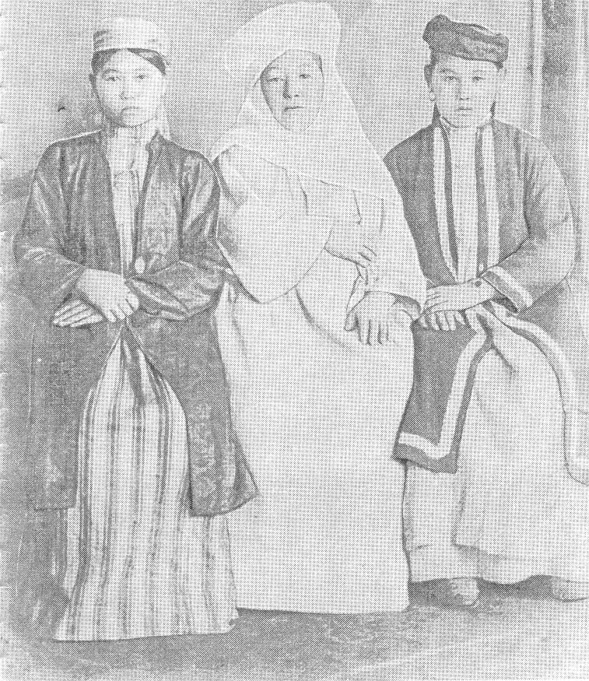
Шәңгерей Бөкеевтің түсірген фотолары

Ақынның жастау кезінде өзге фотограф қолымен түсірілген өз бейнесі уақыт сынына төтеп бере алмай, ескіріп, қайта жаңғыртуға жарамай қалғанына қарағанда, Шәңгерейдің бұл өредегі шеберлігі заманында көп фотографтан жоғары тұрған. Немере қарындасы Мәдинаның айтуынша, ол келген қонақтар мен ағайын-туманы сирақты қара қобдиша алдында біраз уақыт тапжылтпай ұстайды екен. Бұл – фотографияны кәсіп емес, өнер деп ұққан адамның тірлігі. Себебі, шеберлік жетіле келе фотосуретші фотобейне арқылы нысанаға деген өзіндік қатынасын да білдіріп отырады. Мұндай көзқарасты әдетте суреттің қай нүктеден түсірілгендігіне, жарық пен көлеңкенің астасуына, нысан төңірегінің өкпені қыспайтын кең тынысты болып келуі мен нәрседен, заттан шашылып түсетін рефлекторға (фотопленер) және түсірушінің қас-қағым ұрымтал сәтті ұстай білуіне қарап бағамдаймыз. Шәңгерей фотосуреттерінің дені әлгіндей талап үдесінен шыққан. Соның арқасында бүгінгі біз осыдан ғасыр бұрынғы уақыт тынысын нақпа-нақ сезініп, Жазғы Орда, Қымыз Орда тәрізді көшпелі, һәм отырықшы мәдениет үлгілерін зерделеуге мүмкіндік алып отырмыз. Бақытжан Қаратаев, Жанша Сейдалин, Ғұмар Қараш, Ғабдол-Хакім Бөкейханов сияқты қайраткерлеріміз бен Мақар Жапарұлы сықылды өнерпаздарымыздың асыл бейнелерінің қағазға мәңгі бақи көшіріліп қалуының өзі қандай ғанибет!

Фото ісі – дүниені голографиялық тұрғыдан ауқымды бейнелеуге, яғни бүгінгі теледидарға алып келген жолдың басы. Ғасыр аяғында, сонымен бірге саз өнерінде де үлкен серпіліс болды – америкалық өнертапқыш Томас Алва Эдисон 1877 жылы магнитті таспа арқылы дыбысты жазып алып, қайта естіртетін құрылғы ойлап тапты. Өнертапқыштың өзі «фонограф» деп атаған бұл дыбыс жазғыш музыка мәдениетінің тарихында тұңғыш рет үнді көркем туындыны таспаға тізіп сақтап қоюға, һәм бірнеше нұсқамен таратуға жол ашты.
Шәңгерей – Бөкей әулетінен ақ патша шарапатындағы дворян санатына қосылған екінші адам. Алғашқысы – Жәңгірдің өзі, ол бұл атаққа 1840 жылы, таққа отырғанына он жеті жыл толғанда ие болды.
1901 жылы Петерборда Бөкей хандығының құрылғанына 100 жыл толуына орай, үлкен салтанат өтіп, оған ішінде Шәңгерей де бар делегация барып қатысады. Сол жылы Шәңгерей Екінші Николайдың өз қолынан сыйлыққа фотоаппарат алған.
(Фотосуреттер ақынның ұрпағы Шолпанай Аманжолованың жеке мұрағатынан алынды)

Тәжімұратов Мақсат, Алматы: Өлке баспасы 1998 жыл.

